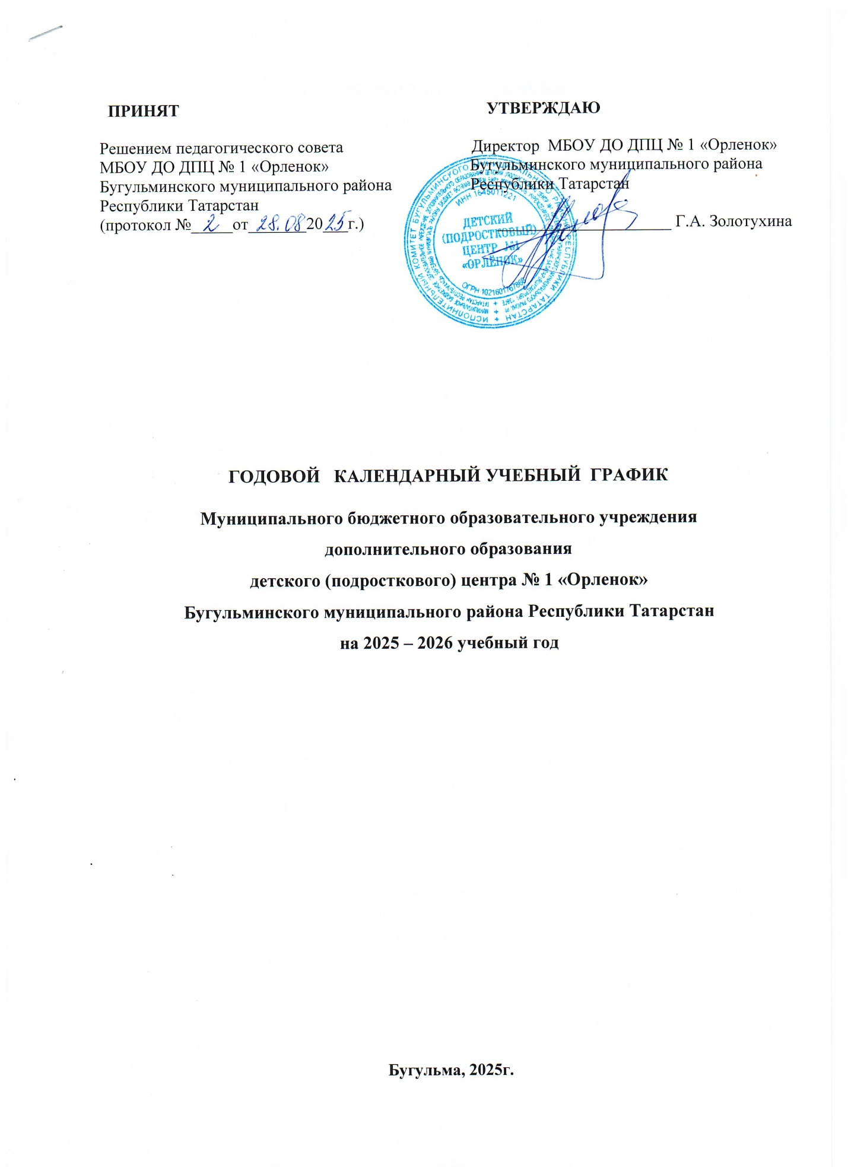

ПОЯСНИТЕЛЬНАЯ ЗАПИСКА
Годовой календарный учебный график является локальным нормативным документом, регламентирующим общие требования к организации образовательного процесса в учебном году в Муниципальном бюджетном образовательном учреждении дополнительного образования детском (подростковом) центре № 1 «Орленок» (далее - ДПЦ № 1 «Орленок»).
Годовой календарный учебный график разработан в соответствии с:
- Федеральным Законом «Об образовании в Российской Федерации» от 29 декабря 2012 года № 273-ФЗ;
- Постановлением Главного государственного санитарного врача РФ от 28 сентября 2020 г. № 28 «Об утверждении санитарных правил СП 2.4. 3648-20 "Санитарно-
эпидемиологические требования к организациям воспитания и обучения, отдыха и оздоровления детей и молодежи»;
- Постановлением главного государственного санитарного врача РФ от 30.06.2020 № 16 «Об утверждении санитарно-эпидемиологических правил СП3.1/2.43598-20 «Санитарно-эпидемиологические требования к устройству, содержанию и организации работы образовательных организаций и других объектов инфраструктуры для детей и молодежи в условиях распространения новой короновирусной инфекции (COVID-19);
- Уставом ДПЦ № 1 «Орленок»;
Годовой календарный учебный график учитывает в полном объеме возрастные психофизические особенности обучающихся и отвечает требованиям охраны их жизни и здоровья.
Содержание годового календарного учебного графика:
- режим работы ДПЦ № 1 «Орленок»;
- продолжительность учебного года;
- количество недель в учебном году;
- сроки проведения каникул, их начало и окончание;
- сроки проведения аттестации;
- праздничные дни;
- работа в ДПЦ № 1 «Орленок» в летний период.
Годовой календарный учебный график обсуждается и принимается педагогическим советом ДПЦ № 1 «Орленок», утверждается приказом директора до начала учебного года и доводится до сведения всех педагогических работников на педагогическом совете в начале учебного года. Все изменения, вносимые ДПЦ № 1 «Орленок» в годовой календарный учебный график, утверждаются приказом директора и доводятся до всех участников образовательного процесса.
В соответствии с лицензией, выданной на право осуществления образовательной деятельности, в ДПЦ реализуются дополнительные общеобразовательные общеразвивающие программы по 3 направлениям:
- Художественная
- Техническая
- Социально-гуманитарная
Муниципальное бюджетное образовательное учреждение дополнительного образования детский (подростковый) центр № 1 «Орленок», в установленном законодательством Российской Федерации порядке несет ответственность за реализацию в полном объеме дополнительных общеобразовательных общеразвивающих программ в соответствии с годовым календарным учебным графиком.
Продолжительность учебного года:
Начало учебного года – 1 сентября 2025 года Окончание учебного года: 31 мая 2026 года (по итогу реализации образовательных программ).
Продолжительность учебных периодов
Этапы образовательного процесса
Начало учебных занятий | I год обучения | II год и последующие года обучения
Начало учебных занятий | 15.09.2025 | 01.09.2025
Организация социально – досуговой деятельности в каникулярный период | Осенние каникулы – 27.10.2025 – 06.11.2025 Зимние каникулы – 31.12.2025 – 11.01.2026 Дополнительные каникулы для первоклассников –14.02.2026 – 22.02.2026  Весенние каникулы – 28.03.2026 – 05.04.2026  Летние каникулы – 27.02.2026 – 31.08.2026
Продолжительность учебного года | 37 недель (не включая праздничные дни)
Промежуточная аттестация | Проводится в мае без прекращения учебного процесса для обучающихся объединений реализующих долгосрочные дополнительные общеобразовательные общеразвивающие программы и не завершивших обучения в данном учебном году.
Итоговая аттестация | Проводится в мае для обучающихся объединений, завершивших обучение по дополнительным общеобразовательным общеразвивающим программам дополнительного образования.

Праздничные дни
Дата | Название
1 января — 8 января | Новогодние каникулы 2024
7 января | Рождество Христово
23 февраля | День защитника Отечества
8 марта | Международный женский день
21 апреля | Ураза-байрам
1 мая | Праздник Весны и Труда
9 мая | День Победы
12 июня | День России
28 июня | Курбан-байрам
30 августа | День Республики Татарстан
4 ноября | День народного единства
6 ноября | День Конституции Республики Татарстан

Режим работы Администрация - с 8.00 - 17.00

Педагоги ДО - по расписанию

Регламент образовательного процесса

Продолжительность занятий: для обучающихся: школьного возраста - 45 минут; для обучающихся дошкольного возраста – 20-35 минут;

Перерыв между занятиями не менее - 10 минут.

Продолжительность одного учебного занятия 2 академических часа (45 минут) с 10 минутным перерывом. Для детей дошкольного возраста продолжительность занятия составляет от 20 до 35 минут в соответствии с СанПином. При проведении походов, экскурсий, экспедиций продолжительность занятий может увеличиваться за счет недельной нагрузки

Организация образовательного процесса, продолжительность и сроки обучения в коллективах ДПЦ № 1 «Орленок» регламентируются дополнительными общеразвивающими общеобразовательными программами, планами организационно-массовой работы, рабочей программой воспитания, расписанием занятий.

Занятия могут проходить как со всем составом объединения, так и по подгруппам, а также индивидуально. В объединениях могут проводиться сводные групповые занятия, независимо от года обучения, но в соответствии с календарным учебным графиком общеобразовательной общеразвивающей программы.

Режим работы учреждения в каникулярное время
На период каникул и дополнительных дней отдыха, связанных с государственными праздниками может быть установлен особый график работы объединений (допускается изменение расписания, форма и место проведения занятий: со всем составом объединения, по подгруппам, индивидуально, экскурсии, творческие встречи, концерты и т.п.). Реализация дополнительных общеразвивающих программ в каникулярный период осуществляется в соответствии с календарно-тематическим планированием, планами организационно-массовой работы, рабочей программой воспитания.

В летний период (июнь) организуется работа для пришкольных лагерей различной направленности, однодневные и многодневные туристские походы, экскурсии, мероприятия и т.д.

Родительские собрания в учебных объединениях согласно плану, проводятся 2 раза в год (сентябрь, май).

Административный регламент

Педагогические советы проводятся не реже 3-х раз в год.
Собрания трудового коллектива–по мере необходимости, но не реже 1раза в год.
Совещание при директоре - 1 раз в месяц (понедельник).

